**[T] Lehrsatz des Pythagoras**

**Bezeichnungen beim rechtwinkeligen Dreieck**

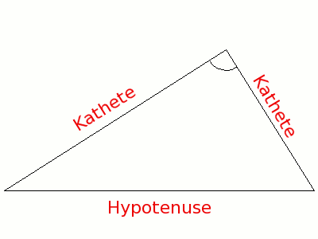

.

Die beiden kürzeren Seiten schließen den rechten Winkel ein. Sie heißen Katheten.

Die längste Seite liegt gegenüber vom rechten Winkel. Sie heißt Hypotenuse.

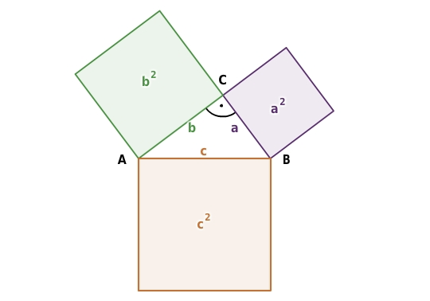**Satz von Pythagoras**

Errichte in einem rechtwinkeligen Dreieck über jeder Dreiecksseite ein Quadrat. Zwischen den Flächeninhalten dieser Quadrate besteht folgender Zusammenhang:

Die Flächeninhalte der beiden kleineren Quadrate über den Katheten a und b sind zusammen genau so groß wie der Flächeninhalt des Quadrates über der Hypotenuse c.

a² + b² = c²

**Die Formel muss für jedes rechtwinkelige Dreieck neu bestimmt werden.**

1. Beispiel

|  |  |
| --- | --- |
|  | c² + b² = a² |

1. Beispiel

|  |  |
| --- | --- |
|  | r² + t² = s² |

1. Beispiel

|  |  |
| --- | --- |
|  | s² + r² = t² |